Технические требования на поставку МТР
-РЕМ ПРОД-2026-СахаЭ

ОКПД2 28.11.42.000 Поставка дизельных двигателей ЯМЗ-5348,6503,10 для нужд ДЭС с. Суордах Верхоянских ЭС, ДЭС с. Абый Белогорских РЭС

СОДЕРЖАНИЕ

1. Общие сведения 3
1.1. Обозначения и сокращения 3
1.2. Наименование закупаемой продукции 4
1.3. Цели использования закупаемой продукции. 4
2. Требования к продукции 4
2.1. Требования к объемам и срокам поставки 4
2.1.1. Перечень и объем закупаемой продукции 4
Таблица 1.1 Перечень и объем закупаемой продукции 4
2.1.2. Требования к срокам поставки продукции и оказания сопутствующих услуг 7
Таблица 2.1 Требования по срокам поставки продукции 7
2.2. Требования к качеству продукции 8
Таблица 3. Требования к продукции 8
3. Приложения 11

Общие сведения

Обозначения и сокращения

ТТ | Технические требования
ДГУ | Дизель-генераторная установка

Наименование закупаемой продукции

«ОКПД2 28.11.42.000 Поставка дизельных двигателей ЯМЗ-5348,6503,10 для нужд ДЭС с. Суордах Верхоянских ЭС, ДЭС с. Абый Белогорских РЭС»

1.3. Цели использования закупаемой продукции.
Поставляемая продукция необходима для проведения ремонтно-восстановительных работ дизельных двигателей ЯМЗ-5348,6503.10 в составе ДГУ.

Требования к продукции

Требования к объемам и срокам поставки

Перечень и объем закупаемой продукции

Таблица 1.1 Перечень и объем закупаемой продукции
№  п/п | Наименование продукции | Единица измерения | Количество | По коду  ОКПД 2 | Применение законодательства о национальном режиме
1 | 2 | 3 | 4 | 5 | 6
 | Двигатель внутреннего сгорания рядный шестицилиндровый дизельный с турбонаддувом ЯМЗ-6503.10 ЯМЗ 1-ой комплектности | шт | 1 | 28.11.42.000 | Установлен режим преимущества закупки Российской продукции
 | Двигатель внутреннего сгорания рядный четырехцилиндровый дизельный ЯМЗ-5348 в сборе 1-ой комплектности | шт | 2 | 28.11.42.000 | Установлен режим преимущества закупки Российской продукции

Требования к срокам поставки продукции и оказания сопутствующих услуг

Таблица 2.1 Требования по срокам поставки продукции
№ п/п | Наименование продукции | Требования к началу срока поставки продукции | Требования к окончанию срока поставки продукции
1 | 2 | 3 | 4
 | ОКПД2 28.11.42.000 Поставка дизельных двигателей ЯМЗ-5348,6503,10 для нужд ДЭС с. Суордах Верхоянских ЭС, ДЭС с. Абый Белогорских РЭС | С момента подписания Договора | В течение 60 календарных дней

Требования к качеству продукции

Таблица 3. Требования к продукции

Наименование продукции (позиция № 1 – 2 Таблицы 1.1): ОКПД2 28.11.42.000 Поставка дизельных двигателей ЯМЗ-5348,6503,10 для нужд ДЭС с. Суордах Верхоянских ЭС, ДЭС с. Абый Белогорских РЭС
№ п/п | Наименование параметра | Требование заказчика | Способ подтверждения участником соответствия требованиям |  | Предложение участника по характеристикам и параметрам
№ п/п | Наименование параметра | Требование заказчика | Согласие  с требованием/  указание  характеристик | Предоставление подтверждающего документа или иной способ подтверждения | Предложение участника по характеристикам и параметрам
1 | 2 | 3 | 4 | 5
 | Требования к техническим и функциональным характеристикам (включая гарантируемые показатели) |  | -//- | -//-
 | Требования к техническим и функциональным характеристикам в отношении каждой позиции продукции представлены в Приложении № 1 к настоящим Техническим требованиям |  | Согласие с требованием | -//-
 | Требования к продукции |  |  | -//-
2.1. | Поставляемая продукция должны быть оригинального качества. |  | Согласие с требованием | -//-
 | Требования к доставке, маркировке, упаковке, транспортировке, перемещению, условиям хранения, приемке и испытаниям |  | -//- | -//-
 | Место поставки | 1. Приемка продукции по количеству и качеству осуществляется по адресу: 677004, РФ, РС (Я), г. Якутск, ул. Беринга, 42 Производственная база АО «Сахаэнерго».  2. В случае несоответствия поставленной продукции требованиям технического задания, Поставщик за свой счет производит замену несоответствующего товара в течение 10 рабочих дней, в противном случае вся партия товара принята Заказчиком не будет. | Согласие с требованием | -//-
 | Условия транспортирования | ГОСТ 15150-695 (ОЖ4). Обоснование: транспортировка в район Крайнего Севера | Согласие с требованием | -//-
- 5 | Тара, используемая при транспортировке | - соответствие тары и упаковки для многоразовой перегрузки и транспортировки ТМЦ в условиях Крайнего Севера;  - при отгрузке продукции в упакованных местах – вложение в каждое тарное место предусмотренного стандартами, техническими условиями. Особыми условиями поставки, иными обязательными правилами или Договором документа (упаковочного ярлыка), свидетельствующего о наименовании и количестве продукции, находящейся в данном тарном месте. | Согласие с требованием | -//-
 | Требования к гарантиям, гарантийному и послегарантийному обслуживанию |  | -//- | -//-
 | Срок гарантии | Срок гарантии на продукции должен составлять не менее 12 месяцев с даты подписания ТОРГ-12 или УПД. | Согласие с требованием | -//-
 | Требования к комплектации и документам, поставляемым вместе с продукцией |  | -//- | -//-
 | Документы, предоставляемые Участником на стадии заявки | В составе заявки необходимо предоставить документы подтверждающие отношение к заводу - изготовителю | Согласие с требованием | В составе заявки предоставить скан копию сертификата (свидетельства) диллера завода изготовителя
 | Документы, передаваемые вместе с продукцией | 5.2.1. Поставщик обязан одновременно с передачей продукции передать Покупателю относящиеся к нему документы, оформленные надлежащим образом:  сертификаты качества;  товарно-транспортную накладную формы №1-Т;  товарную накладную унифицированной формы ТОРГ-12 в 2 экз. | Согласие с требованием | -//-
 | Документы, передаваемые вместе с продукцией | 5.2.2. Продукция должна сопровождаться паспортом на дизельный двигатель и сертификатом качества (с печатью завода-изготовителя) подтверждающим оригинальность продукции. Также паспорт должен иметь фирменную наклейку с номером двигателя под защитной пленкой.  Поставляемый двигатель должен проходить проверку оригинальности на официальном сайте завода изготовителя. | Согласие с требованием
 | Прочие (дополнительные) требования к продукции |  | -//- | -//-
 | Сведения о новизне | 1. Поставляемая продукция должна быть новой (не бывшей в эксплуатации, не допускается поставка выставочных образцов, а также собранной из восстановленных узлов и материалов), свободной от третьих лиц.  2. Продукция должна быть сертифицирована, а также иметь все необходимые документы, позволяющие надлежащим образом использовать продукцию. | Согласие с требованием | -//-
 | Условия поставки эквивалентной продукции | В целях унификации оборудования необходимо поставить продукцию согласно Техническим требованиям.  Для стыковки с существующими генераторами в составе дизель-генераторных установок марки ЯМЗ ПАО «Автодизель»  Поставка эквивалентной продукции не предусмотрена | Согласие с требованием

Таблица 3.1. Требования к продукции (индивидуальные требования по каждой позиции перечня продукции)
Наименование продукции: «ОКПД2 28.11.42.000 Дизельные двигатели ЯМЗ-5348,6503,10 ДЭС с. Суордах Верхоянских ЭС, ДЭС с. Абый Белогорских РЭС»
№ п/п | Наименование параметра | Требование заказчика |  | Способ подтверждения участником соответствия требованиям |  | Предложение участника по характеристикам и параметрам
№ п/п | Наименование параметра | Технические и функциональные характеристики  (параметры эквивалентности) | Место поставки | Согласие с требованием/ указание характеристик | Предоставление подтверждающего документа или иной способ подтверждения | Предложение участника по характеристикам и параметрам
1 | 2 |  |  | 4 | 5 | 6
 | Двигатель внутреннего сгорания рядный шестицилиндровый дизельный с турбонаддувом ЯМЗ-6503.10 ЯМЗ 1-ой комплектности | Тип: 6 цилиндров, рядное расположение,  4-х тактный  Объем: 11,12 л.  Диаметр цилиндра и ход поршня: 123×156 мм  Минимальный удельный расход топлива, г/(кВт*ч):  190  Система питания воздухом: Турбонаддув  Система впрыска топлива: Common Rail  Номинальная частота вращения: 1500 об/мин  Мощность: 303 кВт(412 л.с.)  Габаритные размеры,мм (ДхШхВ): 1286х935х1126  Масса, кг: 1100  Предназначение: Дизель-генератор АД-200  Эквивалент не предусмотрен. | 677004, РФ, РС (Я), г. Якутск, ул. Беринга, 42 Производственная база АО «Сахаэнерго». | Способ подтверждения: указание наименования продукции
 | Двигатель внутреннего сгорания рядный четырехцилиндровый дизельный ЯМЗ-5348 в сборе 1-ой комплектности | Тип: 4 цилиндра, рядное расположение,  4-х тактный  Объем:4,43л.  Диаметр цилиндра и ход поршня: 105 х 128мм  Минимальный удельный расход топлива, г/(кВт*ч):  239  Система питания воздухом: Турбонаддув  Система впрыска топлива: Common Rail  Номинальная частота вращения: 1500 об/мин  Мощность: 126 КВТ (171 л.с.)  Габаритные РАЗМЕРЫ, ММ (ДхШхВ): 1038 / 716 / 976  Масса, кг: 460  Предназначение: Дизель-генератор АД-80  Эквивалент не предусмотрен. | 677004, РФ, РС (Я), г. Якутск, ул. Беринга, 42 Производственная база АО «Сахаэнерго». | Способ подтверждения: указание наименования продукции

Прочие (дополнительные) требования к продукции
Требования к происхождению поставляемой продукции | В соответствии с Постановлением Правительства №1875 от 23.12.2024 г. предоставить информацию и документы, подтверждающие страну происхождения товара  При выборе наилучшего предложения для Заказчика предпочтительным является происхождение товара из Российской Федерации. | Согласие с требованием | Для подтверждения происхождения товаров из Российской Федерации предоставить номер реестровой записи из реестра российской промышленной продукции, предусмотренного статьей 17.1 Федерального закона "О промышленной политике в Российской Федерации".  Для подтверждения происхождения товаров из государств - членов Евразийского экономического союза, за исключением Российской Федерации предоставить номер реестровой записи из евразийского реестра промышленных товаров государств - членов Евразийского экономического союза. В случае отсутствия номера реестровой записи предоставить документы подтверждающие российское происхождения товара (паспорт завола изготовителя, сертификаты качества)

3. Приложения

Приложение №1: Шильдик двигателя ЯМЗ-5348
Приложение №2: Шильдик двигателя ЯМЗ-6503.10

Приложение № 1

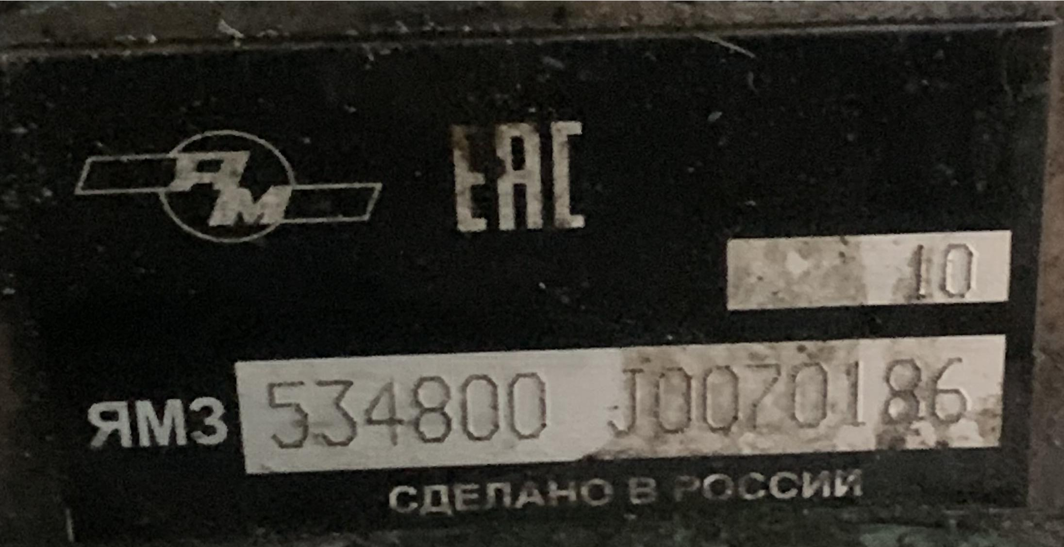

Приложение № 2



